**Asking for directions 1**

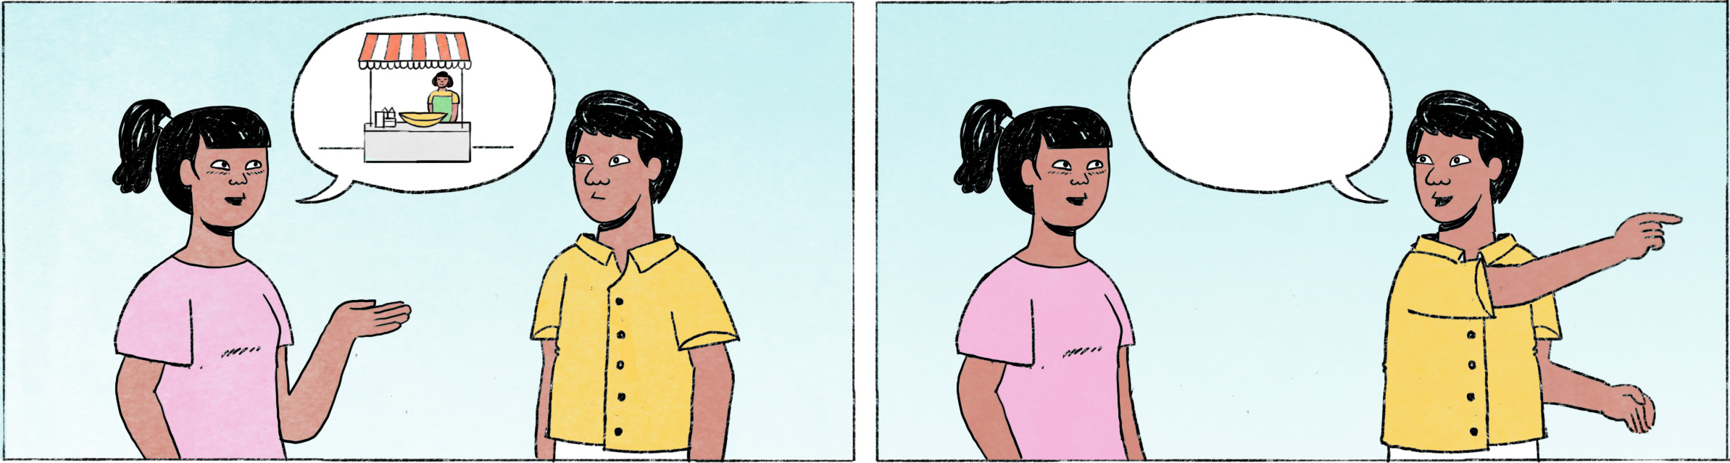

អ្នកមិនស្គាល់គ្នាដែលជួបតាមផ្លូវ

|  |  |
| --- | --- |
| សោភា៖ | បង សុំសួរតិច។ នៅម្ដុំហ្នឹងមានហាងកាហ្វេអាម៉ាហ្ស៉ូនអត់បង? |
| អ្នកតាមផ្លូវ ១៖ | អាម៉ាហ្ស៉ូន?... នៅមុខនោះដូចមានហាងកាហ្វេមួយ តែមិនដឹងឈ្មោះអីអេ៎នៀក ... |
| អ្នកតាមផ្លូវ ២៖ | ហ្នឹងហើយ កាហ្វេអាម៉ាហ្ស៉ូន! អគារពណ៌ខ្មៅ ហើយបៃតងតិចៗហ្នឹងមែន? |
| សោភា៖ | ចា៎ស។ នៅមុខហ្នឹងមែនបង? |
| អ្នកតាមផ្លូវ ២៖ | ហ្នឹងហើយ។ ទៅមុខ ដល់ភ្លើងស្តុប ហើយបត់ស្ដាំទៅ ឃើញហើយ។ |
| សោភា៖ | អូ ចា៎ស អរគុណច្រើនបង។ |

មិត្តភក្តិ

|  |  |
| --- | --- |
| សោភា៖ | វណ្ណា! វណ្ណាដឹងថាក្រសួងអប់រំនៅម្ដុំណាអេ៎? |
| វណ្ណា៖ | ដឹងតាស។ នៅតាមផ្លូវនរោត្តមយើងនេះ។ |
| សោភា៖ | ផ្លូវនរោត្តម ... ផ្លូវឈ្មោះស្រដៀងគ្នា មិនដឹងផ្លូវណាទេនៀក ... |
| វណ្ណា៖ | ចុះសោភាឯងស្គាល់សាលាចតុមុខអត់? នៅតាមផ្លូវជាមួយគ្នាហ្នុង។ |
| សោភា៖ | ឥឡូវ ឧទាហរណ៍ថាសាលាចតុមុខនៅនេះ ក្រសួងហ្នឹងនៅខាងណាវិញ? ខាងឆ្វេង ឬក៏ខាងស្ដាំ? |
| វណ្ណា៖ | នៅទិសសំដៅទៅវិមានឯករាជ្យ។ |
| សោភា៖ | អូ! យល់ហើយ។ |

|  |  |
| --- | --- |
| សោភា / វណ្ណា | female / male Cambodian names |
| តិច | phrase-final: makes a request more polite |
| អាម៉ាហ្ស៉ូន | Amazon (a coffee chain in South-East Asia) |
| អេ៎ | spoken form of the question or negation particle ទេ |
| នៀក | spoken forms of នេះ = this |
| ចា៎ស | same as ចាស, but written with a diacritic to indicate high intonation |
| ភ្លើងស្តុប | traffic light |
| ក្រសួងអប់រំ | Ministry of Education |
| តាស | particle in final position used to affirm the preceding |
| នរោត្តម | Norodom (king of Cambodia 1860—1904) |
| ចតុមុខ | Chattomukh (junction of four rivers at Phnom Penh), also spelled ចតុម្មុខ |
| វិមានឯករាជ្យ | Independence Monument (in Phnom Penh) |

**Cultural notes**

មាត់ជាផ្លូវ គឺជាពាក្យស្លោកដែលប្រជាជនខ្មែរឧស្សាហ៍ប្រើណាស់។ វាមានន័យថា នៅពេលយើងមិនដឹង ឬមិនយល់អ្វីមួយ យើងគប្បីសួរទៅអ្នកដទៃ ដើម្បីឲ្យគេបង្ហាញផ្លូវថាតើត្រូវទៅណាឬធ្វើអ្វីបន្ទាប់ទៀត។ ពាក្យស្លោកមួយទៀត គឺ ថោកអ្វីនឹងដៃ ថ្លៃអ្វីនឹងមាត់ មានន័យថា គ្រាន់តែសួរអ្នកដទៃអំពីអ្វីដែលខ្លួនមិនដឹង ឬមិនចេះ នឹងមិនធ្វើឲ្យអាប់ឱនកិត្តិយសឬខ្មាសគេអ្វីឡើយ។

|  |  |
| --- | --- |
| មាត់ជាផ្លូវ | the mouth is the “way” |
| ពាក្យស្លោក | saying |
| គប្បី | should, ought to |
| អាប់ឱនកិត្តិយស | to get humiliated |
| ខ្មាសគេ | to feel ashamed |

**Additional dialogue**

|  |  |
| --- | --- |
| សោភា៖ | ពូ ខ្ញុំសុំសួរតិច។ ទៅផ្សារអ៊ីអន តាមផ្លូវណាវិញទៅពូ? |
| អ្នកតាមផ្លូវ៖ | ជិះតាមនេះក៏បាន ជិះតាមនោះក៏បាន។ ជិះតាមនេះទៅលឿនជាង។ |
| សោភា៖ | មួយណាស្រួលរកជាងពូ? |
| អ្នកតាមផ្លូវ៖ | ជិះតាមនោះស្រួលរកជាង ប៉ុន្តែរៀងឆ្ងាយតិច។ |
| សោភា៖ | ចាស អត់អីអេ៎ពូ។ អីចឹង ខ្ញុំត្រូវជិះទៅត្រង់មែន ពូ? |
| អ្នកតាមផ្លូវ៖ | បាទ ជិះទៅមុខត្រង់រហូតដល់ផ្លូវទាល់ហើយបត់ឆ្វេង ហើយជិះរហូតទៀតទៅ ឃើញហើយ។ |

|  |  |
| --- | --- |
| ពូ | uncle; respectful term to address elder men |
| ផ្សារអ៊ីអន | Aeon mall (a mall in Phnom Penh) |
| រៀង + adj. + តិច | a bit + adj. |
| ... មែន? | ... right? |
| ផ្លូវទាល់ | dead end |